- в случае, если ребенок получает сообщения, содержащие угрозы или утверждает, что его при помощи психологического давления удерживают в этих группах против его воли, обратитесь в полицию.
- оборвите связи ребенка с этой группой, усильте контроль. Говорите о том, что он вам важен, и если потребуется, вы сделаете все, что в ваших силах, чтобы ему помочь.
- обратитесь за помощью к психологу или психотерапевту. Лучше всего, чтобы это был опытный специалист, и чтобы консультирование и терапию проходил как сам ребенок, так и вы. За бесплатной психологической помощью можно обратиться в школы, детские поликлиники и в наш Центр.

Телефоны доверия, по которым можно обратиться за консультацией круглосуточно, анонимно и бесплатно:
8-800–2000-122
(единый общероссийский номер детского телефона доверия для детей и родителей)
8-800-333-44-34
(общероссийский телефон доверия)

Разработчики: психологи отделения социальной
помощи семье и детям КЦСОН «Доверие» в городском округе «город Набережные Челны»
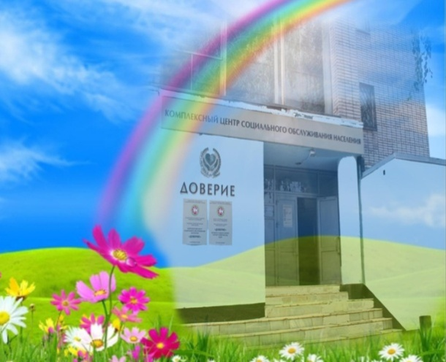

В отделении социальной помощи семье и детям
Вы можете получить квалифицированную социальную, психологическую, педагогическую, юридическую помощь.
Наш адрес:
Сидоровка, ул.Грина, 9
Ост. Хлебозавод (автобусом) или Колледж им. Васильева (трамваем)
часы работы с 8.00 до 17.00
8(8552) 70-66-43
специалисты по социальной работе:
70-66-64; 70-75-95; 70-66-51

E-mail: Gulnur.Gallyamova@tatar.ru
Государственное автономное учреждение социального обслуживания «Комплексный Центр социального обслуживания населения «Доверие» Министерство труда, занятости и социальной защиты городском округе
«город Набережные Челны»

Внимание! Опасный интернет!
Уважаемые родители!
В последние годы серьезно набирает обороты новое подростковое увлечение: группы смерти в социальных сетях. К сожалению, данное явление представляет реальную угрозу, поэтому обращаем Ваше внимание на ряд факторов, которые важно знать.
1. Статистика подростковых суицидов в нашей стране в три раза выше, чем среднемировая величина (более 16 человек на 100тыс. подростков в возрасте 15-19 лет)
2. Доминирующую роль в распространении «эпидемий» смерти играют социальные сети. Существуют десятки «профильных» страничек, большинство из которых деструктивны. За два последних года обезврежено 4872 виртуальных ресурса, где описывались способы самоубийства. Вместо одних, тут же появляются новые.
3. Одна из недавно появившихся форм: игра «ПРОДУКТИВНОСТЬ». Цель игры: пройти все уровни, последний из которых – самоубийство. Для прохождения каждого уровня выдаются четкие инструкции (от прочтения нескольких страниц книги до фотографии на карнизе и выцарапывания узоров на коже). Некоторые уровни для доказательства серьезности намерений необходимо оплатить (чаще сумма до 100руб.). В речи и сообщениях используется специальный шифр и символика. Несовершеннолетние обязуются четко следовать инструкции. Даже если, что-то помешало выполнить инструкцию в первый раз, в следующий раз дети просятся опять в игру.
5. Слова, на которые обязательно следует обратить внимание в сообщениях или на странице ребенка: «выпилиться» (совершить самоубийство), «я в игре», «жду инструкций», «в этот раз я точно дойду до конца». Подозрительные хэштеги: #f53 #f57 #f58 #d28 #хочувигру #морекитов #тихийдом #млечныйпуть #няпока #рина
6. Обратите внимание, не появляется ли на теле ребенка странных царапин и порезов, не начал ли он прятать свой телефон или часто уединяться.
7. Посмотрите, в каких группах он состоит, обратите особое внимание на депрессивные. Какие картинки он «лайкает» и размещает на своей странице. Все это даст вам важную информацию об эмоциональном состоянии ребенка, о том, что его волнует, и как он воспринимает самого себя и окружающую реальность.
8. Обращайте внимание на предвестники самоубийства. Прежде всего, это любые высказывания-прощания, намеки, что его в недалеком будущем не станет или даже явные угрозы (вся моя жизнь ошибка, лучше бы меня не было и т.п.) Из тех, кто высказывает угрозы, кончают с собой примерно 3%. Из тех, кто реально совершил самоубийство, говорили об этом 90%. Кроме того, могут быть поступки, схожие с поступками человека, который собирается надолго уехать.

Если поведение или контакты ребенка подтверждают, что он находится в опасной ситуации, что важно сделать:
- прежде всего, поговорите с ребенком прямо. Спросите, что с ним происходит. Постарайтесь не обвинять и не кричать – важнее всего понять, что его волнует, почему он вообще оказался в этих группах, и в этой игре.
- на сайте Роскомнадзора можно оставить ссылки на группу, осуществляющую пропаганду суицида, они ее заблокируют. Кроме того, и в открытых и в закрытых группах есть кнопка «Пожаловаться», нажав на нее, вы информируете команду «В Контакте» о том, что эта страница может быть опасна.

